Каждая новая тема расчетного задания начинается с новой страницы. Название темы, по которой решается задача, указывать обязательно. Условие задачи приводить обязательно.
8. Расчетное задание должно содержать все необходимые пояснения, формулы и чертежи.
9. Листы расчетного задания нумеруются внизу страницы по центру. Титульный лист не нумеруется. Нумерация начинается со второго листа с цифры «2».

2 Задания

2.1 Предел функции
Вычислить предел функции

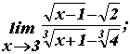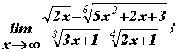

2.2Производная функции одной переменной

Найти производную заданной функции. 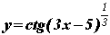 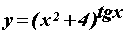 2.3 Применение производных для исследования функций
Провести полное исследование функции и построить ее график

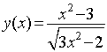 2.4 Экстремум функции двух переменных
Найти экстремум функции двух переменных

2.5Разложение функции в ряд Тейлора

Разложить функцию в ряд Тейлора в окрестности заданной точки x₀. Указать четыре члена ряда. 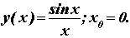Заданная функция и точка x₀

2.6 Вычисление определенного интеграла

Вычислить определенный интеграл. Для упрощения разложения знаменателя на множители, задается один из корней знаменателя.
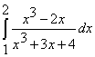Определенный интеграл Корень знаменателя

2.7 Исследование сходимости ряда
Записать формулу общего члена ряда. Исследовать сходимость ряда, используя достаточные признаки сходимости рядов с положительными членами.

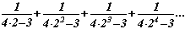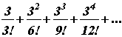

2.8 Решение дифференциальных уравнений
Записать вид частного решения линейного неоднородного дифференциального уравнения с постоянными коэффициентами

